Metodología Análisis de datos de proyecto Agrivoltaic.

Variables a medir abióticas
- Humedad del terreno (%): Para evaluar la retención de agua en el suelo bajo los paneles y en áreas expuestas.
- Humedad ambiente (%): Relacionada con el microclima creado por los paneles.
- Temperatura ambiente (°C): Para comparar las diferencias de temperatura en zonas sombreadas y expuestas.
- Luminosidad (lux): Cantidad de luz que llega a los cultivos debajo de los paneles y en áreas sin sombra. Se mide únicamente con los fliwer.
- Disponibilidad de sales (Fliwer).
Cambios Jun 2026
- Aproximación de Radiación PAR: Para medir la radiación fotosintéticamente activa en cada punto de interés. Se mide en μ mol ⋅ m⁻² ⋅ s⁻¹: Micromoles por metro cuadrado y por segundo, también se mide la corriente entregada por el fotodiodo utilizado. Se mide únicamente con lo nodos fabricados.
- Temperatura del terreno: Relacionado con el microclima creado por lo paneles, medida en °C. Lo miden únicamente los sensores de los nodos fabricados.
- Conductividad del terreno: Relacionado con el microclima creado por lo paneles, medida en µS/cm (Microsiemens por centímetro). Lo miden únicamente los sensores de los nodos fabricados.

Variables a medir para generación eléctrica
- Potencia (W): Instantánea de cada arreglo (calcula a partir del voltaje y corriente).
- Energía (Wh): Acumulada para cada arreglo en periodos determinados.
- Corriente (A): Generada por cada arreglo.
- Voltaje (V): Generado por cada arreglo.
- Irradiancia. (W/m²): En plano horizontal con celda calibrada y con SP722 (también se mide la señal directamente del sensor en mV).
- Albedo (W/m2): En plano horizontal, sobre el arreglo vertical con SP722 (también se mide la señal directamente del sensor en mV) y calculada con las mediciones de las celdas calibradas.
- Temperatura de la celda (°C): Directamente en las superficies de los módulos fotovoltaicos.
Cambios Jun 2026
- Frecuencia (Hz): Frecuencia eléctrica en AC entregada por el inversor
- Temperatura del inversor: Temperatura de trabajo del inversor utilizado.
- Código error: Código de error entregado por el inversor.
- Irradiancia reflejada. (W/m²): En plano horizontal con celda calibrada.

Descripción de la exactitud y precisión de cada variable (pendiente).

Descripción de los puntos a medir.
Arreglo vertical.
Medición de variables eléctricas del arreglo tomadas del inversor, temperatura del arreglo.
Medición de variables abióticas en cada lado del arreglo. Nodos desarrollados durante el 1S 2026 y Fliwer.
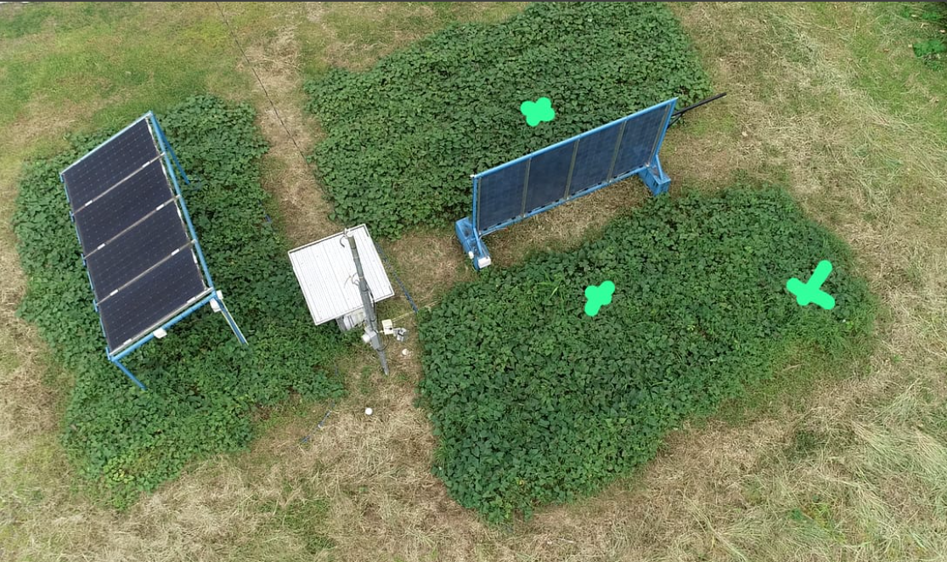
Fig 1. Ubicación de sensores abióticos para el arreglo vertical. En la marca de la derecha se hace la medición de control
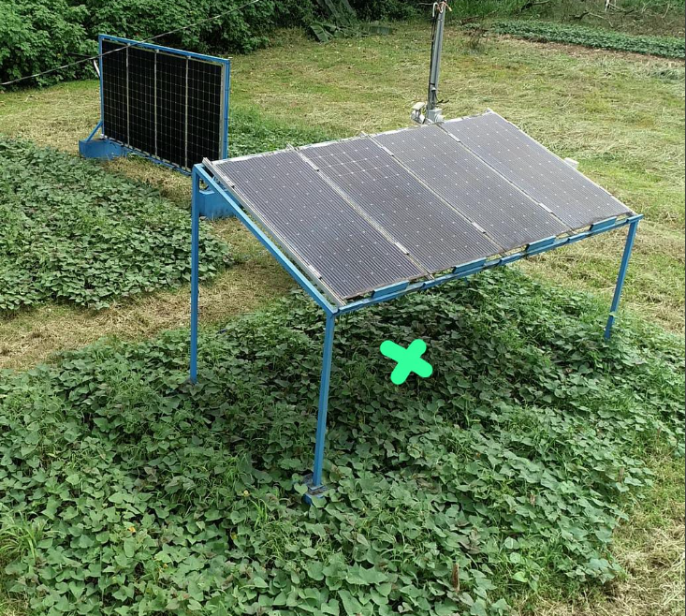
Fig 2. Ubicación de sensores abióticos para el arreglo inclinado.
Arreglo inclinado
Medición de variables eléctricas del arreglo tomadas del inversor, temperatura del arreglo.
Medición de variables abióticas debajo del arreglo (aproximadamente en el centro). Nodos desarrollados durante el 1S 2026 y Fliwer.
Punto de control.
Medición de variables abióticas en un punto no afectado por los arreglos fotovoltaicos. La medición se observa en la Fig 1.
Arquitectura de hardware para la adquisición de datos.

En la gráfico anterior, el medio de comunicación es:
- Fliwer no tiene una subida automática al Google drive, se hace de forma manual
- Los nodos abióticos se comunican por wifi al Google drive. Tiene posibilidad de comunicación LORA con un Gateway que está en una Raspberry Pi.
- La Raspberry Pi se comunica por Wifi al Google Drive.
- El inversor y el SP722 se comunican mediante Modbus RS485
- Las termocuplas se comunican de forma serial I2C
- Las celdas calibradas se comunican de forma analógica.
Frecuencia de medición de variables.
Abióticas.
Humedad del terreno (%): cada 15 min (sensor prototipo)
Humedad ambiente (%): cada 15 min (sensor prototipo)
Temperatura ambiente (°C): cada 15 min (sensor prototipo)
Luminosidad (lux): cada 15 min (sensor prototipo y 10 s)
Radiación PAR (falta instalarlo) umol/m2*s: Se mide desde la Raspberry. Usar la misma que los sensores de irradiancia (cada 5 min y 10 s).
Disponibilidad de sales (Fliwer). cada 15 min
Equipos fliwer trabajan con baterías. La duración aproximada es de 2 semanas. Pueden darse periodos cortos sin toma de datos cuando se cambien las baterías.
También pueden darse huecos de información en casos de falla de algún sensor.
Se comenta que podría valer la pena que el cambio de batería se haga en la noche
Eléctricas.
Potencia (W): cada 5 min
Energía (Wh): cada 5 min
Corriente (A): cada 5 min
Voltaje (V): cada 5 min
Lo anterior para cada arreglo
Potencia (Wac): cada 5 min
Energía (Whac): cada 5 min
Corriente (Aac): cada 5 min
Voltaje (Vac): cada 5 min
Lo anterior es la total del inversor
Radiación (W/m²): cada 5 min y 15 s.
Albedo (W/m²): cada 5 min y 15 s.
Temperatura de la celda (°C): cada 5 min

Cuanta información se debería analizar?
Abiótico
Se están trabajando cultivos de 3-4 meses de desarrollo.
Fliwer tomó datos durante el 2024 que ha generado información preliminar que podría analizarse en este momento. Hay de 3 meses sin ningún cultivo, 3 meses con caupí.
A partir del 20 de enero 2025 se podría iniciar con otro lote de datos. En este periodo ya se movió el sensor de control.
Se trabajaría con camote desde Enero – abril 2025.
Pendiente definir el siguiente cultivo.
Eléctricas. (1 jul 2025-30jun 2026.) Podríamos intentar iniciar antes.
1 año.

Incluir un cronograma de cultivos

Observaciones de reunión (6 de febrero del 2025): Deberían medirse al menos dos ciclos. Esto implicaría dos años y no tenemos tanto tiempo. Podrían usarse cultivos de ciclos más cortos.
Pendiente ver que ocurre desde el punto de vista eléctrico debido al estar en el entorno de huerta. Se deberá documentar cómo se comporta la suciedad y las sombras. Un estudiante podría documentarlo (Maikol).

Modificaciones a realizar en el sistema inclinado.
Se podría poner una canoa que colecte el agua y lo distribuya con sistema de goteo. Se podría solicitar apoyo al personal de mantenimiento.
¿Qué análisis hacer? Qué efecto de erosión hace el agua que cae de los paneles solares sobre la huerta.
Abióticos.
Comparar cada una de las variables entre los arreglos y con respecto a la huerta de control. Buscando relaciones con respecto a la configuración del arreglo.
¿Hay diferencia entre el efecto para cada cultivo?
¿Cómo se ve afectas las variables para cada tipo de arreglo y para diferentes estaciones?
¿Cómo se comporta la sombra generada por lo paneles durante el año?
Bióticos
¿Hay diferencia en crecimiento a los cultivos con respecto al arreglo?

Eléctricos.
Como se comporta la generación eléctrica para cada tipo de arreglo?
Cómo se comporta la generación para los diferentes meses del año?
Cómo se comporta la generación total al combinar los dos tipo de arreglos, con respecto a uso de una misma configuración?
¿Se ve afectada la generación debido a los cultivos? ¿Se podría incluir una medición de temperatura ambiente en el sitio diferente a la que está en los cultivos?

